Доработка отчета «Движения товаров»

Задача:
Необходимо реализовать в нетиповом отчете детализацию по регистратору.
Вводные данные:
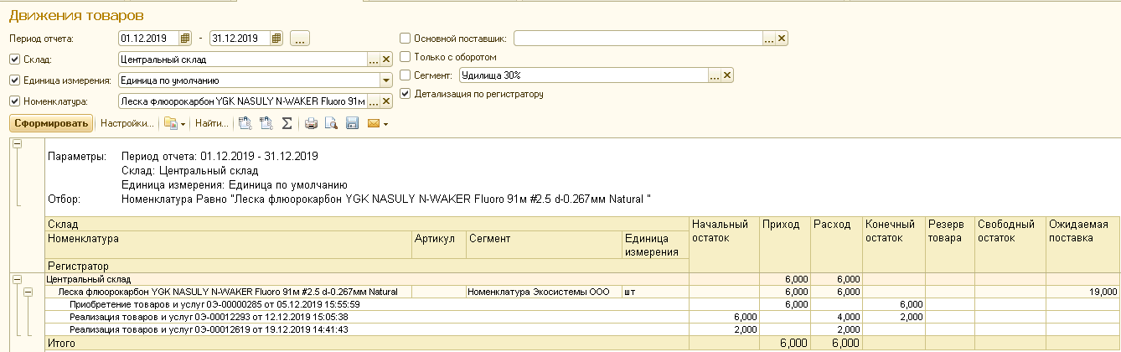
Рисунок 1
Отчет «Движение товаров» показывает данные по начальному остатку, конечному остатку, приходу и расходу товара в заданном периоде, количество зарезервированного товара на конец периода, количество «свободного» товара (товар который есть в наличии и еще не заказан) на конец периода и количество ожидаемого товара на конец периода. Ожидаемый товар – это товар, который заказан у поставщика, но еще не поступил на склад.
Данные по начальному остатку, конечному остатку, приходу и расходу товара берутся из типового регистра накопления ТоварыНаСкладах (регистр остатков). Данные по резерву товара и свободному остатку получаем из регистра накопления СвободныеОстатки (регистр остатков). Данные об ожидаемой поставке берутся из нетипового регистра накопления ПриобретениеТоваров (регистр остатков). ПриобретениеТоваров регистрирует приход по нетиповому документу Ожидаемая поставка (товар находится в ожидании к поступлению) и расход по документу Приобретение товаров и услуг (товар поступил).
На данный момент реализована детализация прихода и расхода товара по регистратору регистра накопления ТоварыНаСкладах (как видно на рисунке 1). Требуется такая же детализация для колонки Ожидаемая поставка. Чтобы не загромождать отчет, желательно реализовать возможность выводить детализацию по приходу и расходу товара и детализацию по ожидаемой поставке по отдельности.

Информация о конфигурации:
Конфигурация Управление торговлей, редакция 11 (11.4.6.188). Копия базы будет предоставлена.

